ИЗВЕЩЕНИЕ
о наличии оснований для признания жилого дома пустующим

Вензовецкий сельский исполнительный комитет, в рамках реализации Указа Президента Республики Беларусь от 24 марта 2021 года №116 «Об отчуждении жилых домов в сельской местности и совершенствовании работы с пустующими домами», информирует о наличии оснований для признания пустующим жилого дома, расположенного на территории сельсовета:

Местонахождение жилого дома (фото) | Сведения о лицах, включая наследников, информация о которых содержится в акте осмотра, которым предположительно жилой дом принадлежит на праве собственности, хозяйственного ведения или оперативного управления, иных лицах, имеющих право владения и пользования этим домом | Срок не проживания в жилом доме собственника, иных лиц, имеющих право владения и пользования этим домом | Сведения о внесении платы за жилищно-коммунальные услуги, возмещении расходов за электроэнергию, выполнении требований законодательства об обязательном страховании строений, принадлежащих гражданам | Сведения о размерах жилого дома, о площади, дате ввода в эксплуатацию, о материале стен, об этажности, о подземной этажности | Сведения о составных частях и принадлежностях жилого дома, в том числе хозяйственных и иных постройках, и степени их износа | Сведения о нахождении жилого дома в аварийном состоянии или угрозе его обвала | Сведения о земельном участке
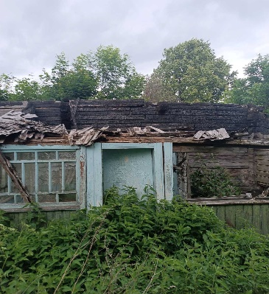  д. Воловники, д. 18 | Собственник  Романчук Руслан Владимирович (умер) | Более 7 лет | Оплата не вносилась | Наружные размеры:  10,50х6,40 м., площадь 67,20 м.кв.; дата ввода 1953; материал стен дерево; этажность одноэтажный; подземная этажность отсутствует | Веранда дощатая 1,95х4,70,  колодец | - Дом находится в аварийном состоянии, грозит обвалом, в результате пожара уничтожена крыша, обгорели стены. | Земельный участок зарегистрирован
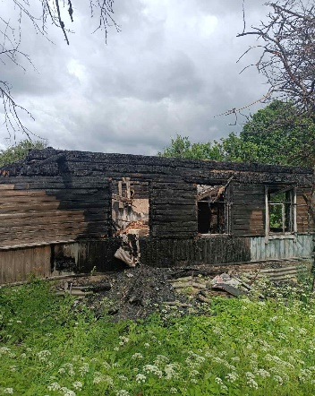  д. Логуны, д. 9 | Собственник  Кожало Олег Николаевич (умер) | Около 1 года | Оплата не вносилась | Наружные размеры:  10,50х9,40 м., площадь 98,70 м.кв.; дата ввода 1966; материал стен дерево; этажность одноэтажный; подземная этажность отсутствует | Веранда дощатая 2,15х1,85 м,  колодец | - Дом находится в аварийном состоянии, грозит обвалом, в результате пожара уничтожена крыша, обгорели стены. | Земельный участок не зарегистрирован

В случае намерения использовать жилой дом для проживания правообладателям необходимо в течение двух месяцев со дня опубликования данного извещения уведомить Вензовецкий сельский исполнительный комитет (231471, Республика Беларусь, Гродненская область, Дятловский район, аг. Вензовец, ул. Новая, д. 1в, электронная почта, venzovets@dyatlovo.gov.by, телефон и.о. председателя 8(01563)67097 (Дубовик Александр Михайлович), управляющего делами 8(01563)67096 (Хилимончик Галина Николаевна), а также в течение одного года принять меры по приведению жилого дома и земельного участка, на котором он расположен, в состояние, пригодное для использования по назначению, в том числе путем осуществления реконструкции либо капитального ремонта. Уведомление представляется правообладателем лично или направляется по почте заказным почтовым отправлением с приложением копии документа, подтверждающего право владения и пользования данным жилым домом.
В случае отказа от прав на указанный жилой дом - письменное заявление (согласие) на его снос. Заявление (согласие) на снос жилого дома должно быть подано лично либо подлинность подписи лица на нем должна быть засвидетельствована нотариально.
Непредставление письменного уведомления о намерении использовать дом для проживания в установленные сроки является отказом от права собственности на жилой дом. В данном случае в отношении указанных жилых домов будет принято решение о признании его пустующим с последующей подачей заявления в суд о признании его бесхозяйными и передаче в собственность административно-территориальной единице.

